附件1

停车场收费标价牌参考样式

一、政府定价、政府指导价
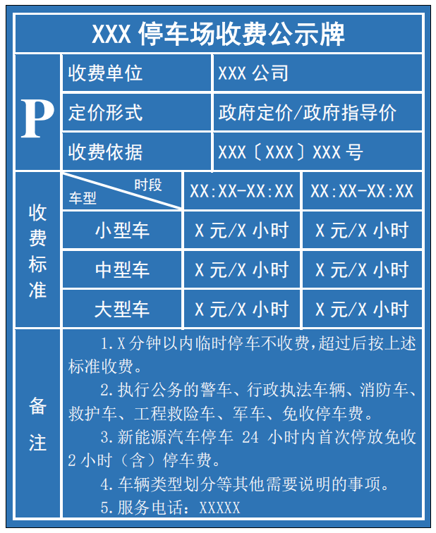

二、市场调节价
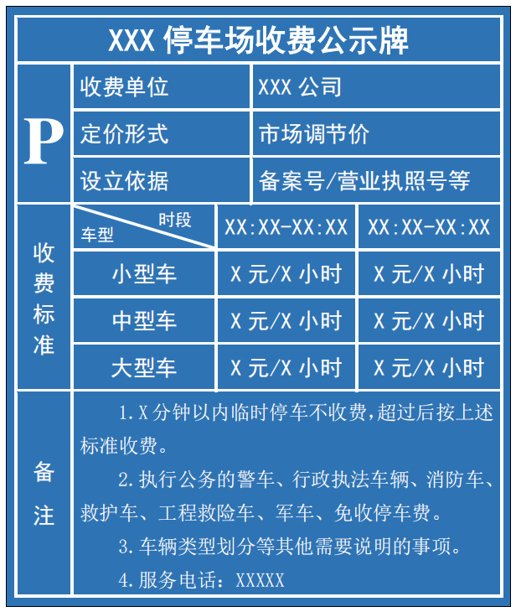
说明：
1.收费公示的位置和形式
经营者应当在停车场入口处、出口处（或道路停车场的起始和结束位置）及缴费地点的醒目位置，竖立、张贴或悬挂停车场收费标价牌、电子显示屏等有效形式进行收费公示。
2.停车场收费标价牌的规格和样式
停车场收费标价牌带有大写“P”字符，对政府定价、政府指导价和市场调节价的标价牌，各地市场监管部门在细化完善时可根据实际情况采用不同颜色的底板和文字加以区别。
3.停车场收费标价牌应包含以下要素：
（1）收费单位（停车场运营公司）名称；
（2）定价形式：政府定价、政府指导价或市场调节价；
（3）收费依据或设立依据：实行政府定价和政府指导价的停车场要公示价格主管部门制定的收费文件号，实行市场调节价的停车场要公示备案号、营业执照号或批准设立、备案的部门名称等；
（4）收费标准：包含计费方式（按次、按时段等）和车辆类型等，按时段收费应公示收费时段和免费时段；
（5）优惠政策：包含临停免收、执行公务车辆免收、新能源停车优惠等；
（6）停车场服务电话、12315投诉举报电话。
4.现用的停车场收费标价牌在清晰完整标明上述要素的情况下，可继续使用。标价牌要素有缺漏、停车服务收费标准有变化的情况下，经营者应及时更新标价牌，确保收费公示清晰准确。
5.停车场经营者提供商品或服务时，不得在标价之外加价出售商品或者提供服务，不得收取任何未予标明的费用；不得利用虚假的或者使人误解的标价内容、标价方式以及其他价格手段进行价格欺诈。
6.对不按规定明码标价，或者利用标价形式等手段进行价格欺诈的停车场经营者，市场监管部门将严格按照《中华人民共和国价格法》《价格违法行为行政处罚规定》《明码标价和禁止价格欺诈规定》等有关规定进行处罚。

